大连“12˙24”“I”轮人员
坠落死亡事故调查报告

一、事故概况
（一）事故简况
2016年12月24日1010时许，乌克兰籍船东K V在登乘锚泊在大连新港货轮锚地（概位38°54′.74N/121°59′.22E）的库克群岛籍杂货船“I”轮过程中，突发急性心肌梗死，从引水梯坠落至交通艇上，意外身亡。
（二）事故调查情况
本起事故由大连海事局调查。大连海事局依据《海上交通安全法》《海上交通事故调查处理条例》等相关法律法规，成立了事故调查组，对事故展开了全面调查，查明了事故的经过和原因。

二、船舶、船员概况
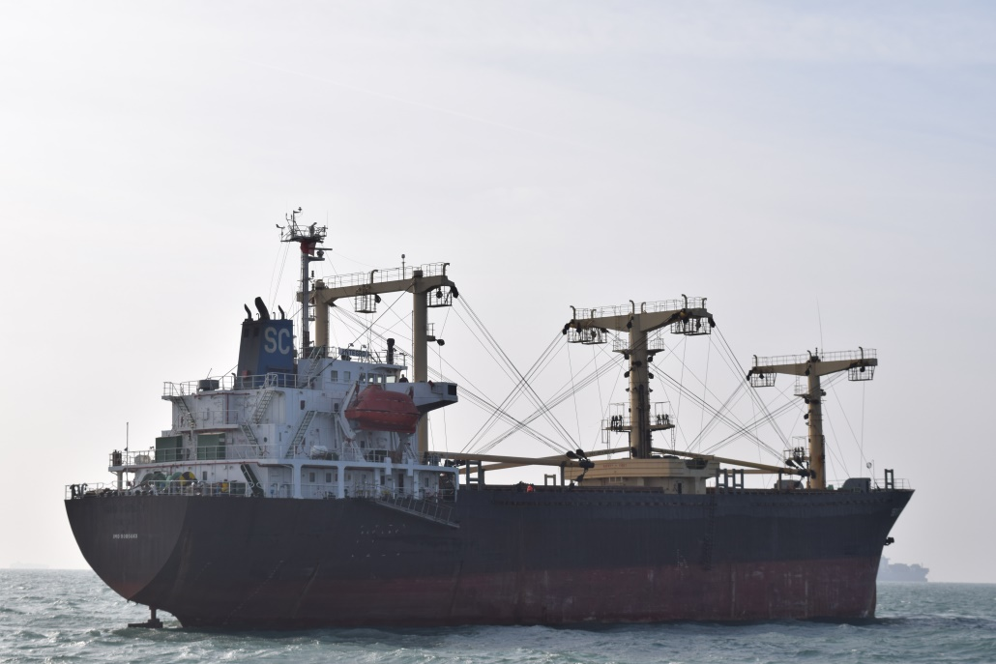
图1：锚泊中的“I”轮

（一）“I”轮情况
1.船舶概况
船名 | I | 曾用名 | S | 船籍港 | 阿瓦蒂港
IMO编号 | 908**** | 船舶呼号 | E5U31** | 船舶国籍 | 库克群岛
船体材料 | 钢质 | 船舶种类 | 杂货船 | MMSI | 51810****
总长 | 1**.45米 | 型宽 | 1*.00米 | 型深 | 1*.50米
总吨 | 62** | 净吨 | 28** | 建成日期 | 1994-7-25
主机型号 | 内燃机 |  |  | 总功率 | 29**千瓦
造船地点 | 韩国 | 造船厂 | SH CO.,LTD
船舶所有人 |  | I TRADING (PTY) LTD
船舶管理人 |  | M S LTD

2.船舶检验情况

该轮于2016年12月21日买卖交接完毕，船名由“SC”变更为“I”,船旗由巴拿马籍变更为库克群岛籍，事发时相关船舶检验证书正在办理中。

3.引水梯情况

在该轮留存的原“S C”轮相关证书中，引水梯具有中国船级社签发的产品证书。现场勘查，引水梯布设在右舷船中附近，无扭结，梯蹬宽度均匀，无过度磨损或局部损坏现象，高度约9米。

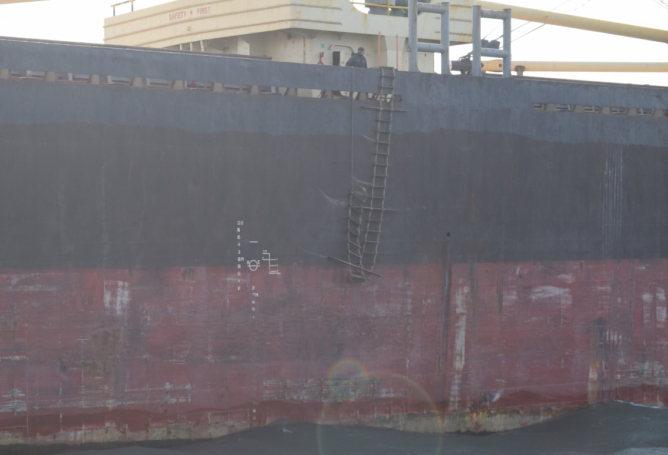
图2：“I”轮引水梯

4.船员情况

该轮实际配员19人，均于2016年12月21日上该轮工作，配员情况满足船舶最低安全配员证书要求。

船长S Z，男，乌克兰籍，63岁，持有500总吨及以上船舶船长适任证书。事发时，其在驾驶台。

5.船舶安全管理体系情况

2016年12月21日，船舶买卖手续完成。事发时，船舶尚未完成临时审核，没有取得《临时安全管理证书》。

(二)伤亡人员情况
死者K V，男，1963年生，乌克兰籍，为“I”轮船东之一，体态较胖,据家属证实，生前身体健康。
四、水文气象情况
事发时，周边海域天气晴，偏北风4-5级，无浪。
五、事故经过
2016年12月24日上午约0830时，K V与另外3名中国籍无线电维修人员从大连大孤山金山码头出发，乘坐“通源油2058”轮，驶往锚泊于大连新港货轮锚地的“I”轮。
0835时，“I”轮船长召集大副强调关于安全应急措施、人员登船安全措施等内容。
0900时，大副组织相关人员召开会议，指导安全、应急程序及人员登船安全措施等内容，参加会议的包括水手长、船东代表及两名水手。
0945时，“T2058”轮左舷靠泊“I”轮右舷；“I”轮引水梯位于右舷船中附近位置，大副、水手长、船东代表和两名水手在引水梯口等候。
0955时，人员开始登船。3名无线电维修人员先后攀登引水梯安全登船。登船后，大副陪同他们去驾驶台，其余四人继续在引水梯口等候，K V上船。
1008时，K V开始登船，在引水梯口的船东代表建议他穿上安全绳，一旁的值班水手也准备下梯去协助其登船，但K V明确拒绝了帮助，未穿船安全绳，开始登船。
约1010时，K V攀爬了几个梯凳，休息了一下，继续攀爬，突然松开双手从引水梯跌落，身体落到“T2058”轮的船头甲板，跌落高度约5米。经“T2058”轮人员查看，发现其眼睛还能动，未发现脑部和身体其他部位有出血现象。经与“I”轮代理公司联系后，“T2058”轮立即载伤者返航。代理公司报告“120”请求急救，同时向“110”报警。
约1100时，“T2058”轮靠泊大连大孤山金山码头，120急救人员已经在码头等候，迅速组织抢救。
约1115时，中国医科大学附属盛京医院大连医院医务人员现场确认K V死亡。
2017年1月21日，K V尸体在大连殡仪馆火化。

六、事故损害情况

本次意外事故致1人死亡，构成一般等级事故。

七、事故原因分析及责任认定
大连市公安局法医检验鉴定中心对死者K V尸体进行了法医学解剖检验，出具了死亡鉴定书（见附件），死亡结论为死者K V 系心脏冠状动脉粥样硬化致急性心肌梗死死亡。
根据大连市公安局法医检验鉴定中心对死者死因的认定，本报告认为该事故为非责任事故。

